**小学语文学科名著阅读指导课程（四年级）**

**第二课时《题西林壁》**

**学习任务：**

1.请打开语文书第34页，用你喜欢的方式朗读课文。

2.看看课后的生字，你是否还记得它们？请把每个字认真地读一读，再记一记。

3.依据书上的注释和课后的习题，回忆一下课堂上老师所讲的内容和方法。

**知识要点：**

通过《题西林壁》了解诗人苏轼、他的诗歌创作以及哲理诗，阅读苏轼创作的经典诗歌，积累古典诗词。

**相关内容链接：**

**《题西林壁》**

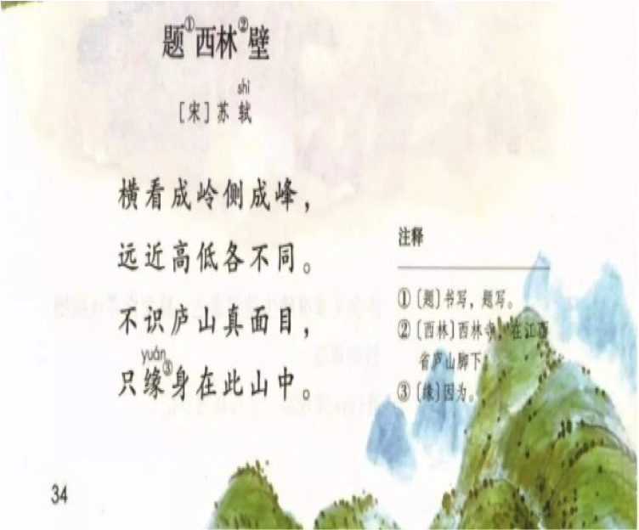

**品读《题西林壁》**

同学们还记得上学期学习的《题西林壁》这首诗吗？《题西林壁》是苏轼游庐山时题在西林寺墙壁上的一首诗。这是一首诗中有画的写景诗，又是一首哲理诗。哲理蕴含在对庐山景色的描绘之中。整首诗不仅给人超凡的美感，更加启人心智。现在我们赶快打开课本第34页，出声读一读吧。

**品读哲理诗**

再读这首诗，相信同学们一定会回忆起诗中所蕴含的“当局者迷，旁观者清”的深刻道理。下面的几首诗中也蕴含着深刻的道理，快来读一读，试着领悟其中的道理吧。

【阅读链接】

登鹳雀楼

唐 王之涣

白日依山尽，黄河入海流。

欲穷千里目，更上一层楼。

译文：夕阳依傍着山峦慢慢沉落，滔滔黄河朝着大海汹涌奔流。想要看到千里之外的风光，那就要再登上更高的一层城楼。

哲理：“欲穷千里目”，写的是诗人一种无止境探求的愿望，还想看得更远，唯一的办法就是要站得更高些。表达了诗人向上进取的精神和高瞻远瞩的胸襟，也道出了要站得高才看得远的哲理。

游山西村

宋 陆游

莫笑农家腊酒浑，丰年留客足鸡豚。

山重水复疑无路，柳暗花明又一村。

译文：不要笑农家腊月里酿的酒浑浊不醇厚，丰收的年景农家待客菜肴非常丰盛。山峦重叠水流曲折正担心无路可走，忽然柳绿花艳间又出现一个山村。

哲理：在人生的道路上,人们往往会遇到重重的困难。但是，只要你不畏惧、不退缩,努力前行，前方就会是一个充满光明与希望的崭新境界。

同学们，这些哲理诗一定引发了你更多的思考吧。下面我们再去了解诗人苏轼和他的诗词，相信你一定会有更多的收获。

**品读苏轼**

苏轼是北宋著名的文学家、书法家、画家，为唐宋八大家之一。你想了解这位伟大的诗人吗？你可以通过查找资料的方式了解苏轼，也可以读一读下面老师给你的链接。

【阅读链接】

苏轼（1037年-1101年），字子瞻、和仲，号铁冠道人、东坡居士，世称苏东坡、苏仙。北宋著名文学家、书法家、画家。苏轼是北宋中期文坛领袖，在诗、词、散文、书、画等方面取得很高成就。文纵横恣肆，诗题材广阔，清新豪健，善用夸张比喻，独具风格，与黄庭坚并称“苏黄”；词开豪放一派，与辛弃疾同是豪放派代表，并称“苏辛”；散文著述丰富，豪放自如，与欧阳修并称“欧苏”，为“唐宋八大家”之一。代表作有《念奴娇·赤壁怀古》、《水调歌头·明月几时有》、《饮湖上初晴后雨》等。

苏轼的小故事《出人头地》（微视频）。

读了苏轼的生平和小故事，同学们一定感受到他的伟大，你是不是也想读一读他创作的其它诗呢？下面是苏轼的作品，请你读一读，了解诗的意思。

【阅读链接】

饮湖上初晴后雨

水光潋滟晴方好，山色空蒙雨亦奇。

欲把西湖比西子，淡妆浓抹总相宜。

译文：在灿烂的阳光照耀下，西湖水微波粼粼，波光艳丽，看起来很美；雨天时，在雨幕的笼罩下，西湖周围的群山迷迷茫茫，若有若无，也显得非常奇妙。若把西湖比作美人西施，淡妆浓抹总是那么适宜。

赠刘景文

荷尽已无擎雨盖，菊残犹有傲霜枝。

一年好景君须记，最是橙黄橘绿时。

译文：荷花凋谢,连那擎雨的荷叶也枯萎了，只有那开败了菊花的花枝还傲寒斗霜。一年中最好的光景你一定要记住，那就是橙子金黄、橘子青绿的秋末冬初的时节啊。

同学们，今天的阅读之旅马上就要结束了，希望你在课下能够多积累优秀的古诗词，把中华民族优秀的文化传承下去。